2012—2013年度AFS项目、YFU项目接待学生情况简介
姓名：Tamas Rudolf Danfalvi （托马斯）
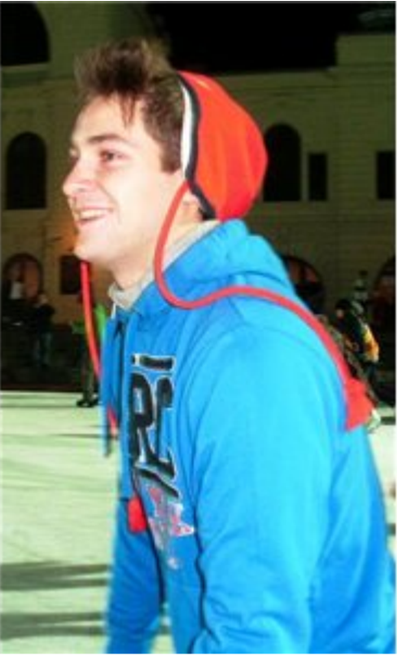
项目：AFS
性别：男
籍贯：匈牙利
出生年月：1994年9月11日
E-mail: danfalvi.tamas@gmail.com
语言：母语匈牙利语，英语、德语较好，俄语1年基础
爱好：户外运动，阅读

姓名：Mira Chaplin （米拉.卓别林）
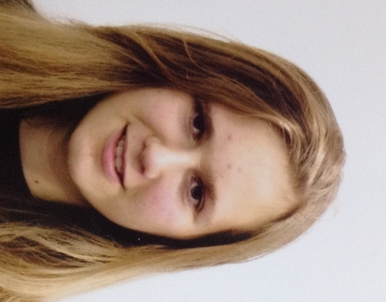
项目：YFU
性别：女
籍贯：美国
出生年月：1997年5月12日
E-mail: mirachaplin@gmail.com
语言：英语，四年汉语，四年西班牙语，一年法语
爱好：越野滑雪和远足、棋盘游戏（尤其是战略的）、文学、读书，英语课，听音乐，烘烤，陶瓷，看电视，看电影

